洛阳师范学院 — 学年第 学期
期末考试
级《电子技术》课程（）卷
参考答案及评分标准
- 填空题（共5题10空，每空2分，共20分）
参考答案：
1．组合逻辑电路 时序逻辑电路
2．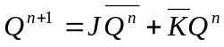 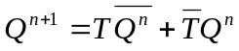
3．0态 1态
4．1 8
5．基本寄存器 移位寄存器
评分标准：
1．意思相同但表达方式不同不影响得分。
2．出现错别字根据情况酌情扣分。
二、选择题（共5题，每题2分，共10分）
参考答案：
1.A 2.C 3.C 4.D 5.B
评分标准：
1．在选项上打“✓”或将字母写在括号里均可得分。
三、化简题（共2题，每题10分，共20分）
1.
参考答案：
公式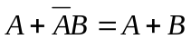 5分
公式A+AB=A 2分
公式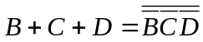 3分
评分标准：
1．根据使用的公式酌情给分。。
2.
参考答案：
画出卡诺图 2分
画出包围圈 3分
写出表达式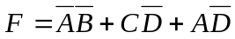 3分
约束项化简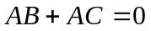 2分
评分标准:
1．表达式不唯一，如果为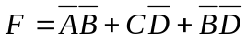也可以。
四、作图题（共3小题，每题1分，共30分）
1.
参考答案：
状态方程为：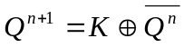（下降沿触发） 5分
输出波形如下图所示 5分
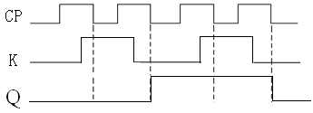

评分标准:
1．说明了功能但是波形图有误的给3分。
2．没有说明触发沿的扣1分。。
2．
参考答案：
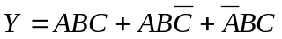 3分
74LS153输出表达式为：Y=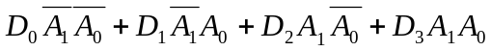 2分
电路连接图如下图所示 5分
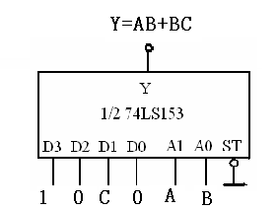

评分标准：
1．电路图中每错一处扣一分，扣完为止。
2．表达不完整或部分错误的酌情给分。
3．
参考答案：
转换代码：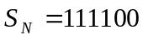 2分
转换逻辑：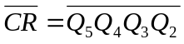 3分
电路连接图如下图所示： 5分
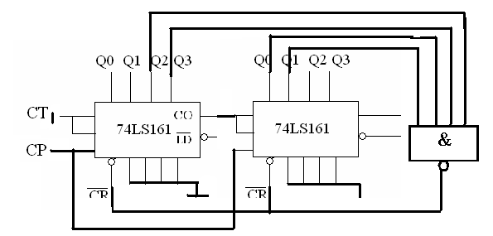

评分标准:
1．电路图中引脚错一处扣一分，扣完为止。
2．直接画对电路图的可给全分。
五、设计题（共2小题，每题10分，共20分）
1．
参考答案：
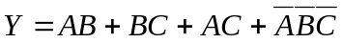 8分
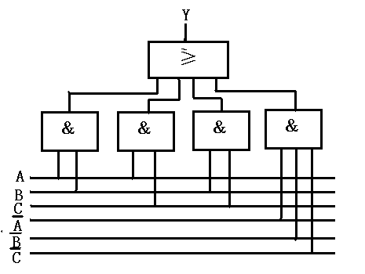
电路图 2分

评分标准:
1．电路设计中如果没有逻辑抽象、真值表过程，各扣一分。
2．表述不完整或部分错误的酌情扣分。
2．
参考答案：
选择3个JK触发器，约束项为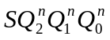 1分
时钟方程：CP₀=CP₁=CP₂=CP 1分
画出卡诺图、状态方程、输出方程、驱动方程： 6分
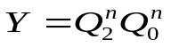
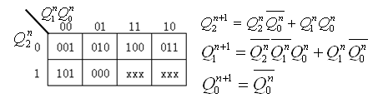
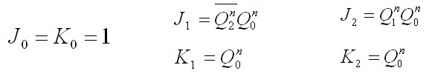
画出电路图，检查电路自启动 2分
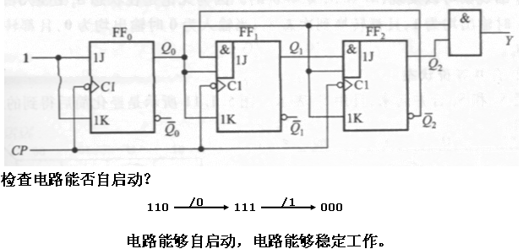
评分标准:
1．表述不完整或部分错误的酌情扣分。

